Tutorial Básico Sobre Sistema De Purificação De Água:
Materiais necessários para construção:
2 dúzias de tabua grossa
1 dúzia de frechal (5m)
8 esteio de 7 metros
2 kg de pregos 2 e ½
2 kg de pregos de 4
2 kg de prego de 3
4 varas de três oitavas
60 porcas e 60 arruelas
10 estacas
1 dúzia e meio de ripão
2 caixas de 1000 lts
1 caixa de 2000 lts
3 tubos 25 (ou 3/4)
4 registro 25
8 joelhos 25
8 luvas 25
4 luvas soldáveis para rosca de 25´.

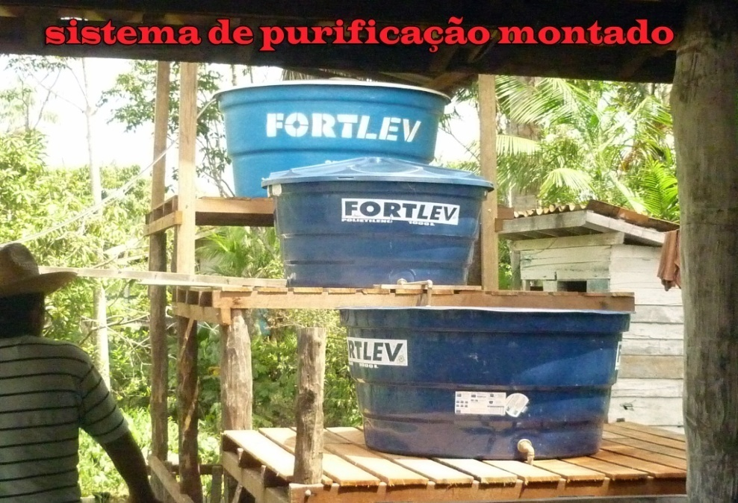

MATERIAIS NECESSARIOS PARA A MONTAGEM DO FILTRO:
- Seixo fino
- Seixo grosso
-Areia grossa
-Carvão vegetal
- Sulfato de alumínio (muito utilizado em piscina)

1° passo: preparação do seixo e da areia
É necessário lavar o seixo até que a terra e a areia sejam eliminadas. Logo em seguida deve-se esterilizar o seixo com água sanitária e logo depois é necessário enxaguar para a eliminação dos resíduos de água sanitária.
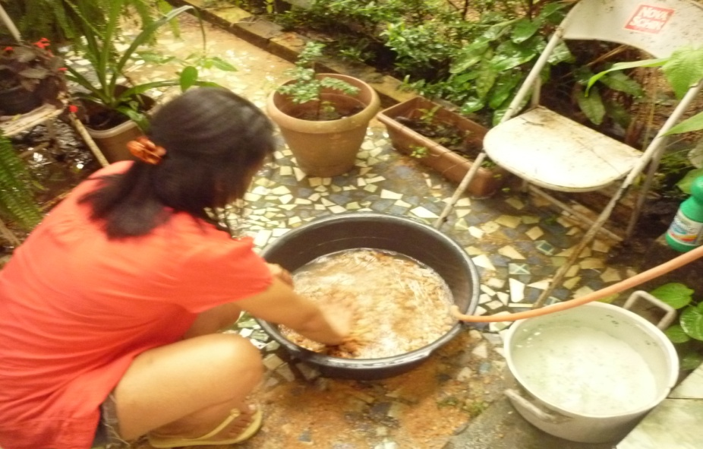
2° passo: montagem da estrutura de apoio das caixas
A montagem da estrutura deve ser bastante reforçada por causa do peso caixa do filtro que ficara localizada no centro.
Para economizar nos materiais pode ser levantada uma única estrutura para o apoio das três caixas, conforme mostra a foto abaixo.
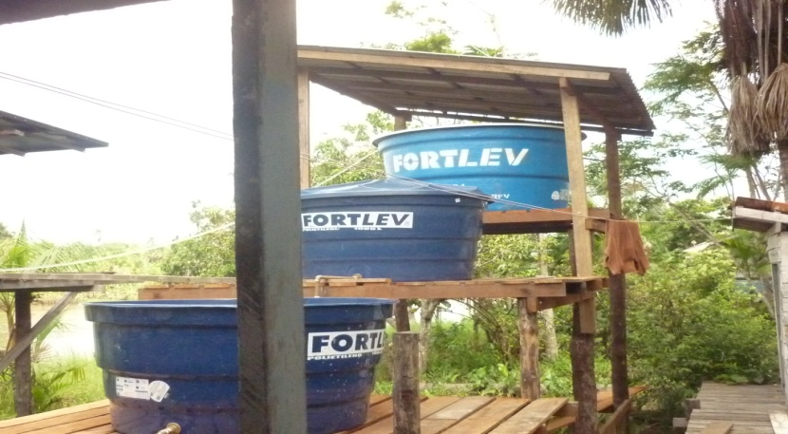
3° passo: preparação das caixas para a encanação.
Abrir um furo de ¾ de diâmetro na parte inferior do corpo da caixa, e outro na parte superior (se já não houver) obs.: procure abrir o furo na caixa do filtro o mais próximo possível do fundo. Para permitir uma maior vazão de água.
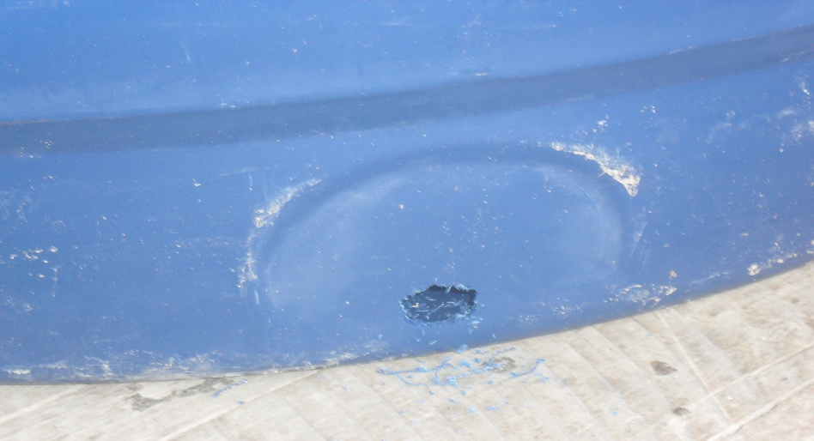
Na primeira caixa, que ira receber a água a ser filtrada, deve-se fazer um furo na parte do meio no inferior da caixa, para facilitar o vazamento da sujeira na manutenção.
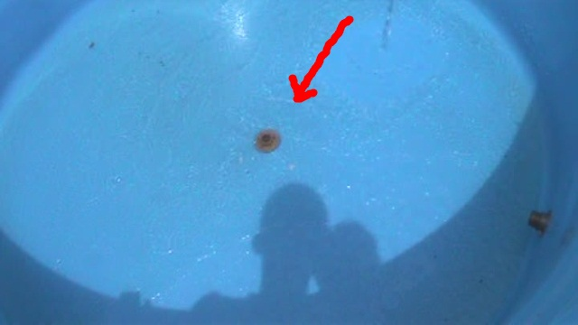
Do cano que sai da primeira caixa para a caixa do filtro é necessário que instale um registro (para que quando a o sulfato de alumínio tiver na primeira caixa fazendo a limpeza o registro fique fechado)
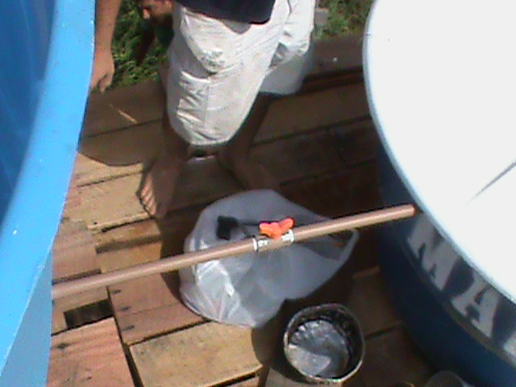

Tem que haver uma boia na caixa do filtro e na caixa que vai receber a água filtrada.
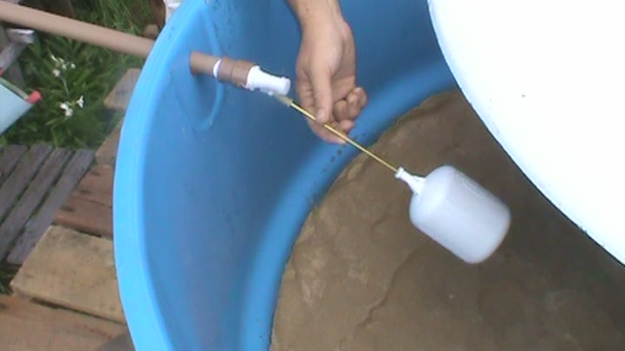
4° passo: preparação dos canos.
Serre dois pedaços iguais de canos de aproximadamente 50 a 40 cm (dependendo do tamanho da caixa utilizada), as peças serão utilizadas na montagem do elemento filtrante para fazer a captação de água já filtrada (como mostra a seta abaixo).
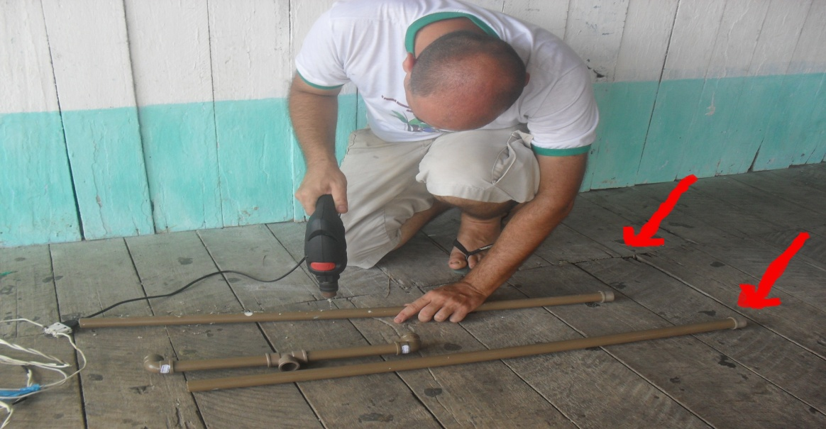
Logo em seguida fure-o todo (como mostra a foto abaixo).
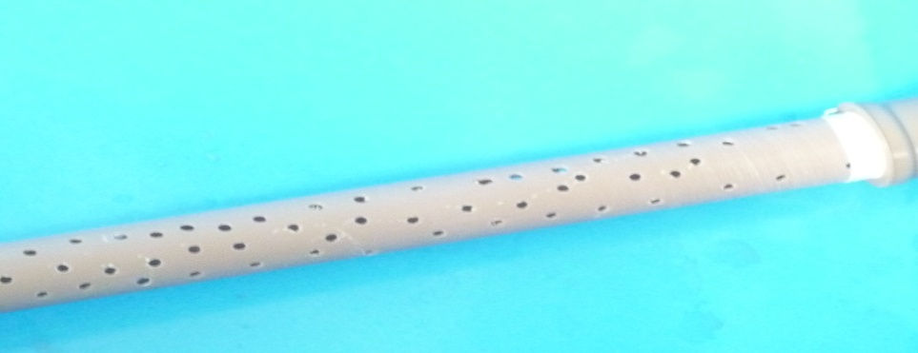
Quanto mais furo tiver melhor a vazão de água.
Depois de ter feito os furos nos dois pedaços de cano, façam a instalação para que os dois fiquem juntos no fundo da caixa usando as adaptações como mostra abaixo.
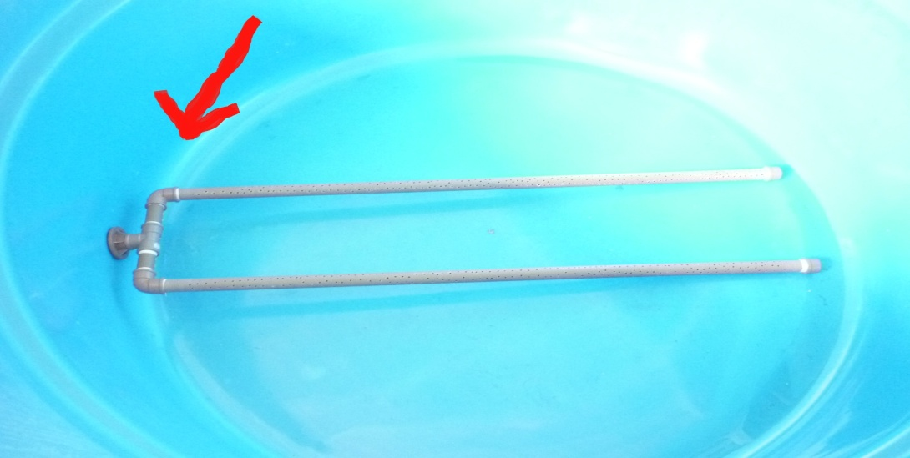
Isso vai servir para que não passe resíduo do filtro para a água filtrada.
5°passo: preparação do filtro.
Depois da instalação do elemento filtrante, cubra-lo com uma camada de seixo grosso de forma que nem uma parte fique exposta.
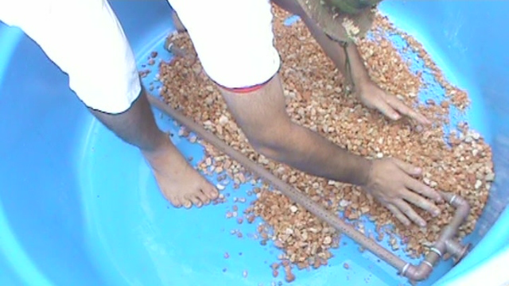

Em seguida cubra o seixo grosso com uma camada de carvão
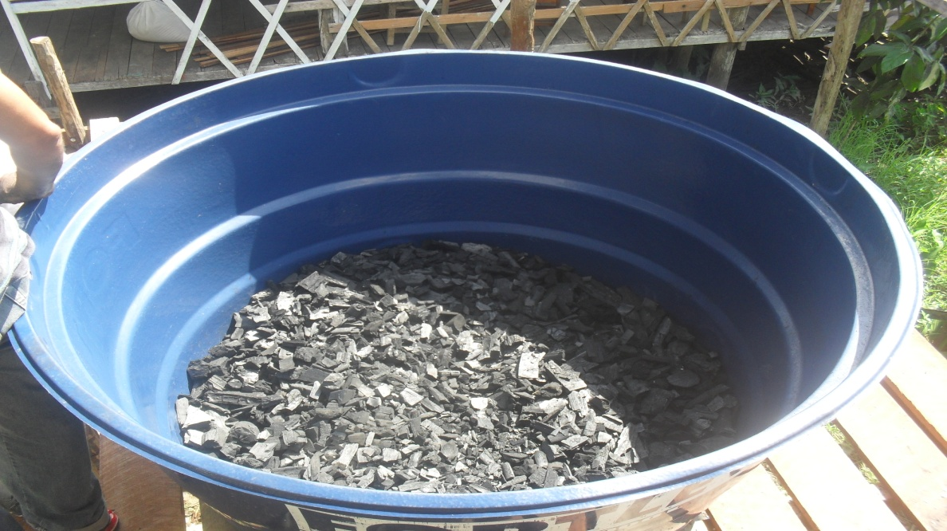
É importante que triture o carvão em pedaços pequenos para que fique mais compactado na caixa (quanto menos espaço entre o carvão melhor a filtragem da água). Obs.: evite colocar pedaços demais pequenos de carvão no filtro, eles conseguirão passar para a caixa de água limpa...
Depois cubra o carvão com uma camada de seixo fino.
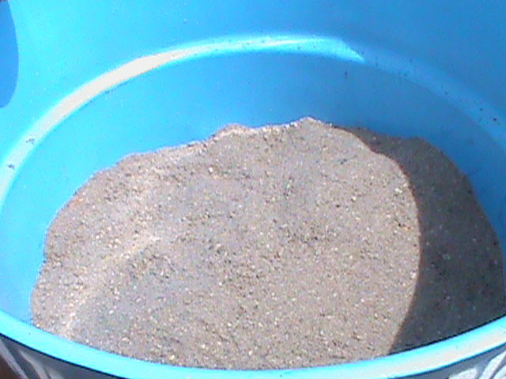
Obs.: não pode conter areia no seixo fino, porque esta pode levar ao entupimento do elemento filtrante.
Em fim, cubra o seixo fino com uma camada de areia grossa.
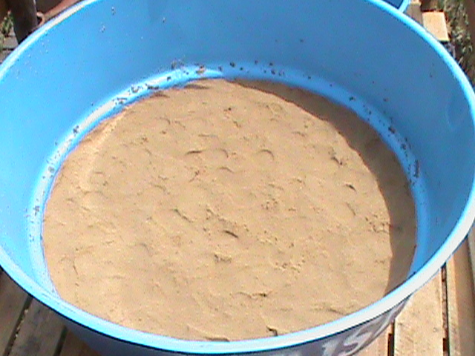
Obs.: se quiser tornar o filtro mais eficiente coloque uma pequena camada de areia fina em cima da areia grossa. A camada total de areia deve ter uma espessura de pelo menos 30 cm.
6° passo: nesse passo vamos tratar do recebimento da água.
Podemos utilizar bombas submersas ou circulares, mais o sistema pode ser abastecido manualmente também.

Agora com a estrutura já pronta vamos ao funcionamento:
Depois que já estiver tudo pronto, a primeira coisa que se deve fazer é verificar se o registro da primeira caixa está desligado. 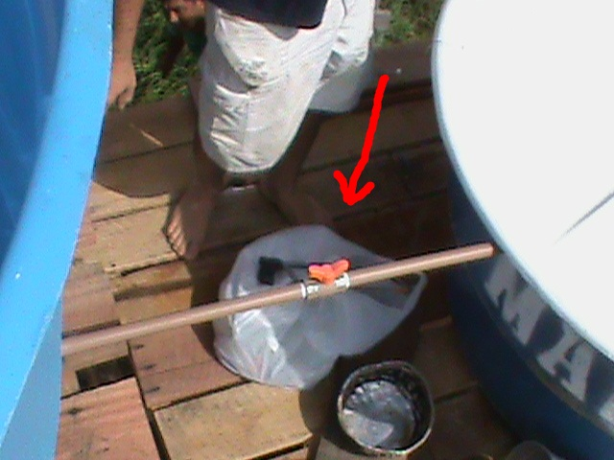
Ágora vamos abastecer a primeira caixa com a água que vai ser filtrada.
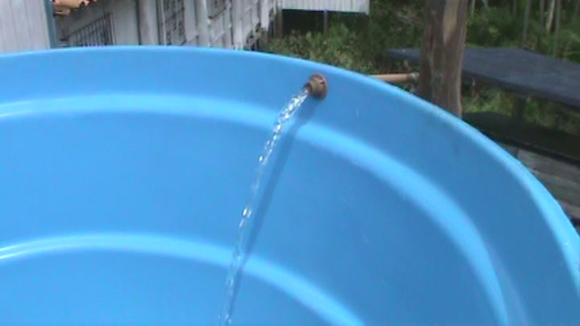
Depois que a caixa estiver cheia vamos acrescentar o sulfato de alumínio (ele vai servir na limpeza de impurezas na água).
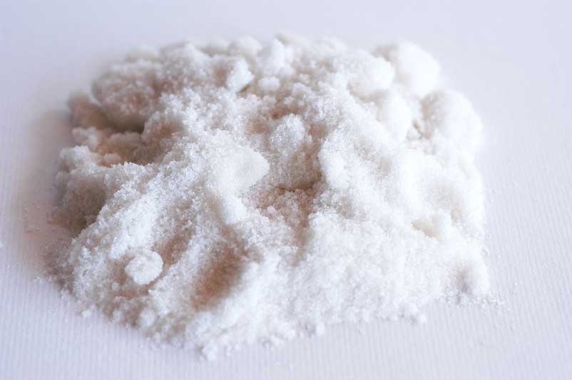

Para uma caixa d’água de 2000 lt. utilizamos 60g, aproximadamente um copinho descartável de café.
Depois de ter deixado pelo menos
oito horas o sulfato de alumínio agir, pode-se abrir o registro para que á água possa passar para o filtro.

Mais informação contate-nos por e-mail:
Alessandro.ugoline@oxfamitalia.org

